2019년 2학기 IS 튜터링 중간 보고서 #1

튜터 : 이명규, 박준호

작성자 : 201818798 황인성

1. html 및 css를 이용하여 애니메이션이 사용된 로그인 폼 제작하기(클론 코딩)

제공된 영상 <https://www.youtube.com/watch?v=HV7DtH3J2PU> 을 시청하고, 동일한 형태의 로그인 폼(기능 미구현)을 만들어 보았다.

실습 환경은 다음과 같다.

-Visual Studio Code 사용, 해당 사진은 html 문서를 구현한 모습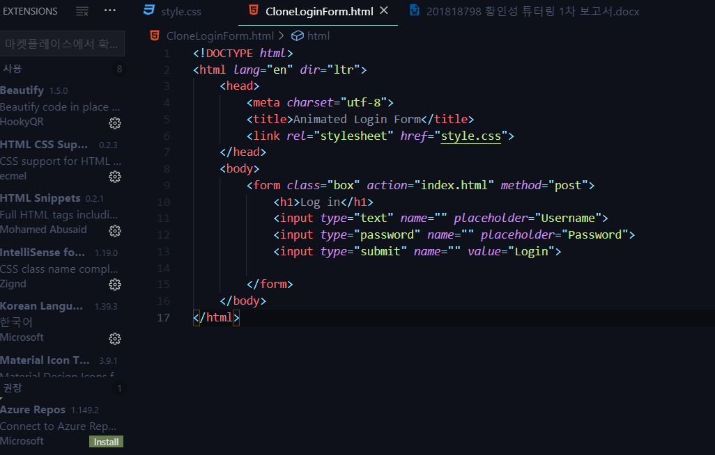

이 과정에서 사용된 html 태그들의 기본적인 기능 및 태그가 사용된 이유를 조사했다. 그 결과는 다음과 같다.

meta : 해당 html 문서에 관한 정보 - 핵심 키워드, 제작자, 요약 - 등을 제공한다. 영상에서는 간단히 사용된 문자 형식(UTF-8)에 대한 정보를 제공하는데에 사용되었다.

link : 다른 파일 또는 주소와 연결한다. 영상에서는 css 파일을 연결하는 데에 사용했기 때문에 rel 연결할 대상의 속성(stylesheet)를, href로 연결할 대상의 위치(style.css)를 명시해주었다.

form : 두 개의 입력 칸과 한 개의 제출 칸을 가진 양식을 생성하며, 제출한 데이터가 향할 곳 및 (action) 전송 방식(method, get/post 방식 중 하나)를 지정해서 사용한다.

입력 칸에는 ID/비밀번호 입력 란을, 제출 칸에는 로그인 버튼을 받기 위해 사용했다. 이 때 input 칸에는 input에서 입력할 데이터의 형태(type -이메일, 파일, 텍스트, 시간, url, 비밀번호 등)를 지정하는 type과 해당 데이터의 이름(name, 공란으로 설정 가능)을 지정할 수 있다. 또 본 영상에서는 id와 비밀번호 중 어떤 것을 입력 해야 하는 지 알려주기 위해 각 칸에 단서를 제공하는 placeholder를 사용하여 각각 id, 비밀번호를 입력하는 칸을 구별지어 주었다.

box : html 내 박스 모델을 조절하기 위해 사용한다. 외곽 여백, 내부 글꼴, 배경 및 글자 색상 등을 조절할 수 있으며, html에서 명시한 요소를 box의 뒤에 붙임으로써 특정 요소만이 들어가 있는 box를 특정하여 사용할 수 있다.

일례로, 본 영상에서는 text를 입력받는 form 내의 input 부분을 따로 조절하기 위해 .box input[type=”text”]와 같이 사용했다.

또 해당 박스 모델이 선택 되었을 경우와 같이 focus 등을 추가로 입력함으로써 특정 박스 모델이 특정적인 조건 하에서만 작동하게도 조절할 수 있다.

2. Github의 사용법 및 보고서 파일 업로드

<https://opentutorials.org/module/3733> 의 링크를 통해 게시물에서 git을 사용하는 이유 및 git을 사용하는 기초적인 방법 - repository 설정 및 commit 등에 대해 배움.

이후 <https://github.com/lee95292/WebTutoringIS/blob/master/README.md> 링크의 지시에 따라 git bash 대신 github desktop을 이용해 포크 후 제출하였음.